СТАТИЧНІ МЕТОДИ, ПЕРЕВАНТАЖЕННЯ ОПЕРАТОРІВ ТА МЕТОДІВ

Лабораторна робота №4

Мета:

* Навчитись доречно використовувати статичні методи а також використовувати перевантаження методів та операторів.

1 ІНДИВІДУАЛЬНЕ ЗАВДАННЯ

Необхідно визначити у класі GraphScreen статичний метод onTimerAction(). Цей метод відображатиме на екрані заданий нащадок Window.

Обрати для Win32- таймера власний інтревал повторних викликів. Встановити реалізовний метод onTimerAction() на виклик у таймері. Таймер повинен спрацювати лише 4 рази. Метод повинен виводити на екран дані про поточний асоційований об'єкт даних.

Реалізувати перевантажені оператори та методи згідно індивідуального завдання.

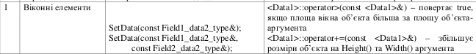

2 РОЗРОБКА ПРОГРАМИ

2.1 Ієрархія та структура класів

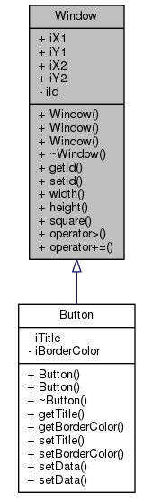

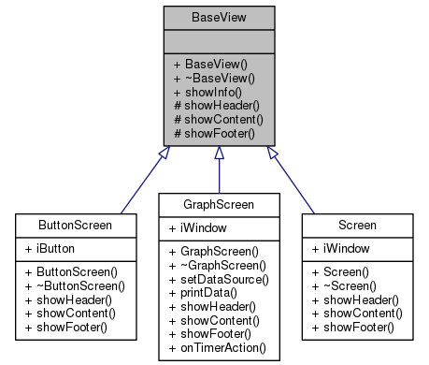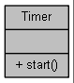

Рисунок 2.1 — Ієрархія класів

2.2 Опис програми

На рис.2.2 наведена структура розробленого проекту

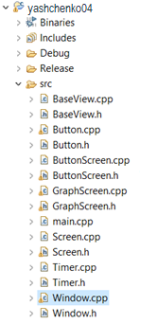

Рисунок 2.2 — Структура проекту

Призначення спроектованих класів наведено на рис. 2.3.

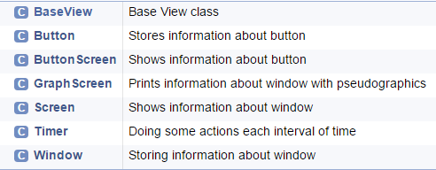

Рисунок 2.3 — Призначення класів, створене за допомогою Javadoc

2.3 Фрагменти програми

2.3.1 Button.h

/**

* Sets Button::iTitle.

* @param aTitle text to be set in iTitle

*/

**void** **setData**(**const** **char**\* aTitle);

/**

* Sets Button::iTitle and Button::iBorderColor.

* @param aTitle text to be set in iTitle

* @param aBorderColor text to be set in iBorderColor

*/

**void** **setData**(**const** **char**\* aTitle, **const** **char**\* aBorderColor);

2.3.2 Button.cpp

**void** **Button::setData**(**const** **char**\* aTitle) {

**strcpy**(iTitle, aTitle);

}

**void** **Button::setData**(**const** **char**\* aTitle, **const** **char**\* aBorderColor) {

**strcpy**(iTitle, aTitle);

**strcpy**(iBorderColor, aBorderColor);

}

2.3.3 Window.h

/**

* Counts square of window.

* @return square

*/

**const** **int** **square**() **const**;

/**

* Checking if current object bigger than argument.

* @param aWindow link to Window object

* @return true or false

*/

**bool** **operator>**(**const** Window & aWindow);

/**

* Adding width and heigth of argument to current object.

* @param aWindow link to Window object

*/

**void** **operator+=**(**const** Window & aWindow);

2.3.4 Window.cpp

**const** **int** **Window::square**() **const** {

**return** width() * height();

}

**bool** **Window::operator >**(**const** Window & aWindow) {

**if** (square() > aWindow.square())

**return** **true**;

**else**

**return** **false**;

}

**void** **Window::operator +=**(**const** Window & aWindow) {

iY2 += aWindow.height();

iX2 += aWindow.width();

}

2.3.5 GraphScreen.h

/**

* Doing some actions every timer interval.

* @param window pointer to Window object

*/

**static** **void** **onTimerAction**(Window *window);

2.3.6 GraphScreen.cpp

**void** **GraphScreen::onTimerAction**(Window * window) {

cout << "onTimerAction output!" << **endl**;

}

2.3.6 Timer.h

/**

* @file Timer.h

* Declaration of class Timer.

* @author Ященко Олександр

* @version 0.0.1

* @date 2017.10.27

*/

**#ifndef** SCREEN_H_

**#define** SCREEN_H_

**#define** _WIN32_WINNT 0x0600

**#include** "Windows.h"

/**

* Doing some actions each interval of time.

*/

**class** Timer{

**public**:

/**

* Runs the timer.

* @param aInterval interval of time.

* @param aCntActions number of actions to do.

* @return result code.

*/

**int** **start**(UINT aInterval, **int** aCntActions);

};

**#endif**

2.3.7 Timer.cpp

**#include** "Timer.h"

**#include** "GraphScreen.h"

**#include** <iostream>

**using** **namespace** std;

**int** **Timer::start**(UINT aInterval, **int** aCntActions) {

// Set the timer.

UINT_PTR timer = **SetTimer**(NULL, NULL, aInterval,

(TIMERPROC) GraphScreen::*onTimerAction*);

**if** (timer == NULL) {

cout << "SetTimer failed (%lu)\n" << **GetLastError**() << **endl**;

**return** 1;

}

MSG msg;

**while** (aCntActions--) {

GetMessage(&msg, 0, 0, 0);

DispatchMessage(&msg);

}

**if** (0 == **KillTimer**(NULL, timer)) {

**return** 1;

}

**return** 0;

}

2.3.8 main.cpp

**int** **main**(**int** argc, **char**\*\* argv) {

Button button(3, 30, 50, 80, 90, "Nice button", "red");

Button button2(5, 15, 15, 35, 35, "Beautiful button", "green");

BaseView * view1 = **new** ButtonScreen(button);

BaseView * view11 = **new** ButtonScreen(button2);

GraphScreen gscreen(&button);

view1->showInfo();

cout << **endl**;

**if** (button > button2)

cout << "Button > button2" << **endl**;

cout << **endl**;

view11->showInfo();

cout << **endl**;

button.setData("Red button");

button2.setData("BIG button", "black");

button += button2;

BaseView * view2 = **new** ButtonScreen(button);

BaseView * view22 = **new** ButtonScreen(button2);

view2->showInfo();

cout << **endl**;

view22->showInfo();

Timer timer1;

timer1.start(2000, 4);

**delete** view1;

**delete** view11;

**delete** view2;

**delete** view22;

**return** 0;

}

3 РЕЗУЛЬТАТИ РОБОТИ

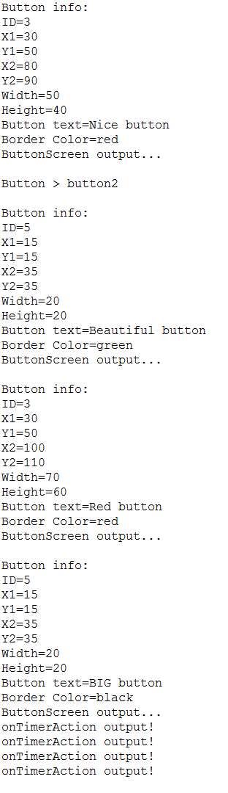Рисунок 3.1 - Приклад роботи програми

ВИСНОВКИ

В розробленій програмі було реалізовано перевантажений метод setData() для встановлення даних об'єктів класу Button, перевантажено оператори > та += у класі Window, а також метод onTimerAction() для поінтервального виклику цього методу у таймері.